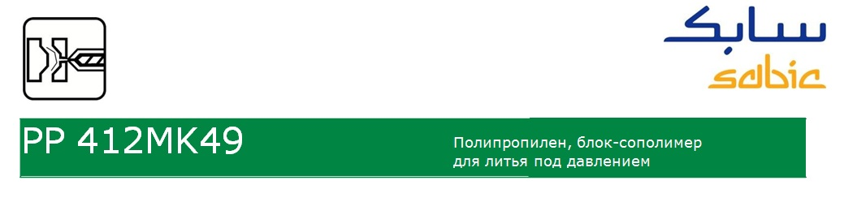

Описание продукции
PP 412MK49 — специально разработанный материал для изготовления деталей по методу литья под давлением. В состав данной марки включен нуклеирующий агент и антистатическая добавка. Материал имеет средние характеристики текучести, высокую ударопрочность (даже при низких температурах) и высокую жесткость.

Типовые области применения
PP 412MK49 может использоваться для изготовления посуды, игрушек, бытовой техники и тонкостенных контейнеров (для пищевых и непищевых продуктов).

Техническая информация
Свойства | Ед. изм. | Значение⁽¹⁾) (1) | Метод ASTM
Полимерные свойства
Скорость течения расплава при температуре 230°C и нагрузке 2,16 кг | г/10 мин | 45 | D 1238
Плотность при 23°C | кг/м3 | 905 | D 792
Механические свойства ⁽²⁾
Предел прочности при растяжении в момент текучести | МПа | 28 | D 638
Относительное удлинение при растяжении в момент текучести | % | 5 | D 638
Модуль упругости при изгибе (1% по секущей линии) | МПа | 1500 | D 790A
Ударная прочность по Изоду с надрезом при 23°C | Дж/м | 65 | D 256
Ударная прочность по Изоду с надрезом при  -20 °C | Дж/м | 35 | D256
Твердость по Роквеллу, шкала Роквелла (R) | - | 100 | D 785
Термические свойства ⁽²⁾
Теплостойкость по Вика | °C | 150 | D 1525B
Деформационная теплостойкость при 455 кПа | °C | 103 | D 648
- Типовые значения; не должны рассматриваться как установленные предельные значения.
- Свойства получены на образцах, изготовленных методом литья под давлением.

Технологические условия обработки
Диапазон температур экструдера: 200 - 245°C.
Усадка в процессе литья под давлением: 1,2 - 2,5% в зависимости от толщины стенки и условий обработки.
Температура формы: Стандартно 15 - 40°C, до 65°C для деталей большой толщины.

Законодательство в сфере пищевых продуктов
PP 412MK49 подходит для применения в контакте с продуктами питания. Подробная информация представлена в соответствующем паспорте безопасности материала. Для получения дополнительной информации (сертификат), пожалуйста, свяжитесь с местным представительством компании SABIC.

Хранение и обращение
При хранении полипропиленовый полимер должен быть защищен от прямых солнечных лучей и источников тепла. Помещение для хранения также должно быть сухим; температура, по возможности, не должна превышать 50°C. Компания SABIC не дает гарантий на продукт при плохих условиях хранения, которые могут привести к ухудшению качества, например, к изменению цвета, появлению неприятного запаха и несоответствию характеристик продукта заявленным значениям. Полипропиленовый полимер рекомендуется задавать в обработку в течение 6 месяцев после поставки.

Saudi Basic Industries Corporation, P.O.Box 5101, Riyadh 11422,
Королевство Саудовская Аравия
Тел.: 966 1 2258000
Факс: 966 1 2259000

Технический маркетинг:
Тел.: 966 1 2659166
Факс: 966 1 2653544
Бесплатный звонок 800 1245577

Продажи ПП:
Факс: 966 1 2258771
Веб-сайт: www.sabic.com

ПРИМЕЧАНИЕ: Технические данные и прочая информация, содержащиеся в настоящем документе, считаются верными и предоставляются на основе принципа добросовестного сотрудничества, однако, вследствие многочисленных специфических факторов, о которых мы не имеем сведений, и которые не можем контролировать, оказывающих влияние на использование данного продукта, мы не даем гарантий в явной или неявной форме в отношении такой информации, а также, не несем ответственности в случае неправильного ее использования.

